1.Utworzyłem nowy branch cwiczenia 2, niestety sam proces tworzenia brancha robilem na bashu i go wylaczylem wiec nie mam SS procesu tylko efekt ;(

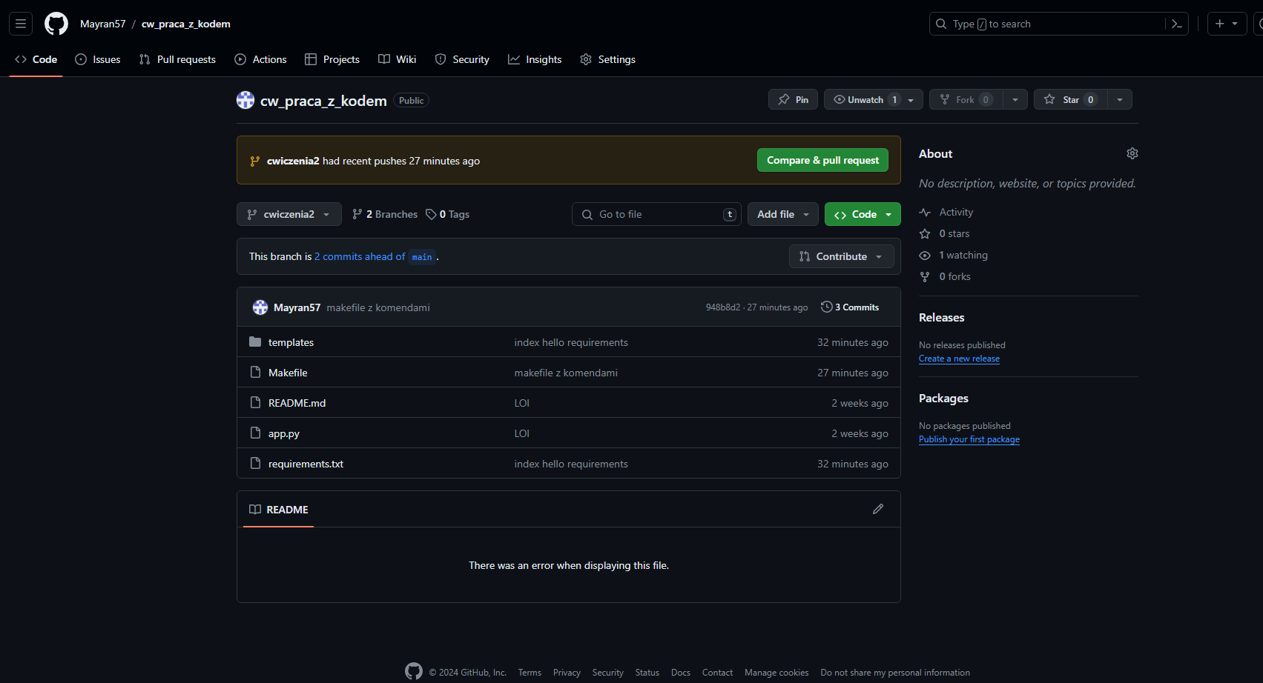

2. Pliki z moodle wrzucam do folderu lokalnego repozytorium

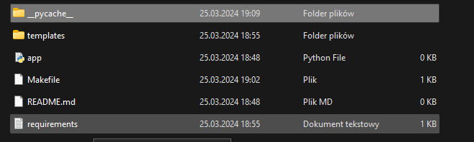

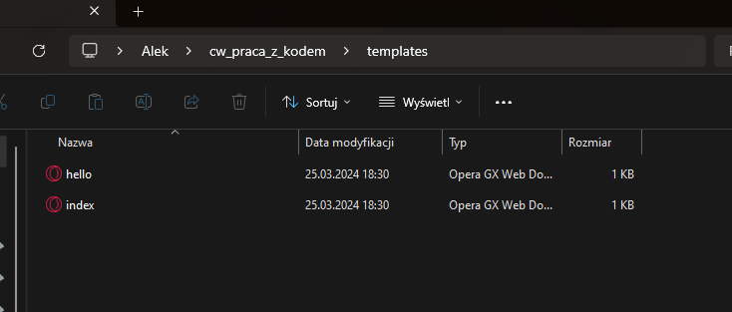

3. Utworzyłem folder templates i wrzuciłem tam pliki co widać na SS wyżej

4. Commitowalem zmiany z nazwa plikow dodanych przez commita i pushuje

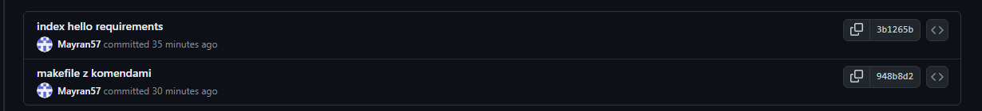

5. Utworzyłem plik Makefile

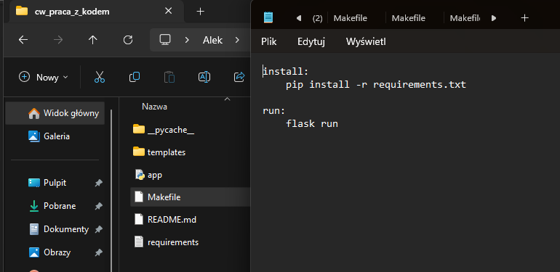

Niestety nie umiałem odpalic samego pliku makefile na windowsie

6.Instaluje Flaska i go uruchamiam aby postawic serwer

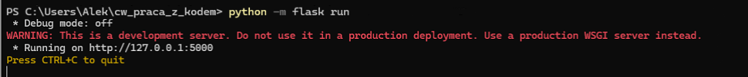

7.Wykonuje polecenie Curl strony glownej

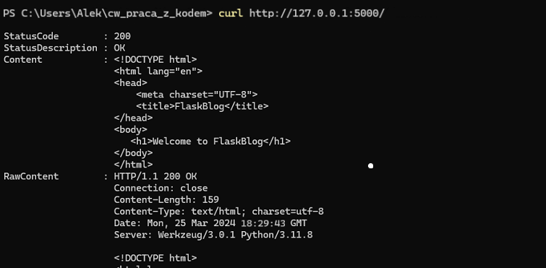

8.Curl hello nie zadziałał

9.Polecenie curl hello/wikmay

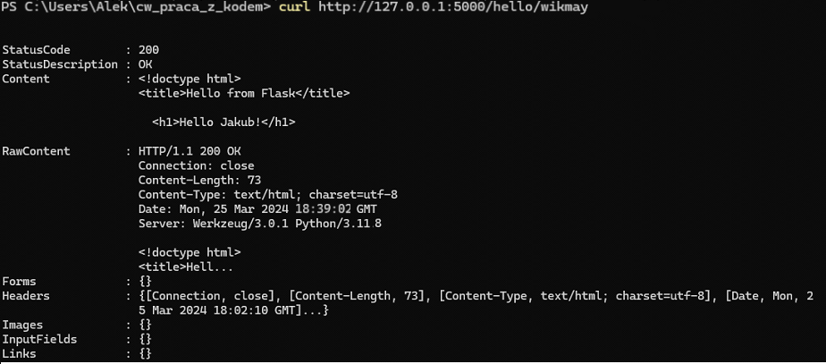

10.Po zmianach w pliku strona hello działa

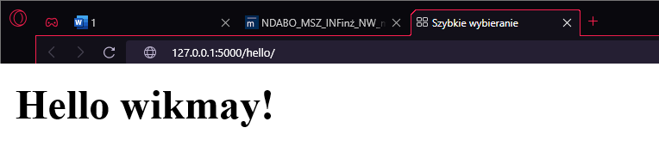

11. Komenda curl hello rowniez zwraca poprawnie

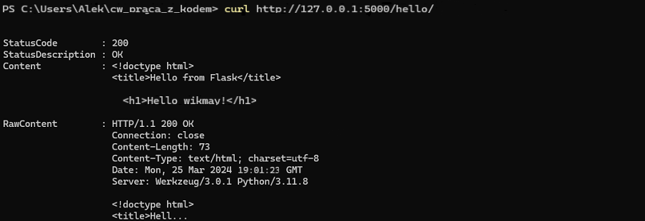

12. Dodałem pylint do Makefile i pushuje na gita

